Process Standard 工序标准





更新记录Update
版本  Revision | 状态  Status | 更新日期  Date | 修订者  author | 修改内容  Changes and comments
0.1 | 初稿 | 2017/11/10 | Wb-wjia

1 引言 4
2 开发需求概述 4
2.1 相关业务说明 4
2.1.1 JIS系统基础信息接入 4
2.1.2 散件包信息接入 5
2.1.3 排序信息接入 5
2.1.4 Reorder信息接入 5
3 功能与界面实现 5
3.1 宝马排序信息接入 5
3.1.1 JIS基础数据信息接入 5
3.1.2 散件包信息接入 6
3.1.3 排序信息接入 7
3.1.4 Reorder信息接入 7
4 附录 8

引言
该文档为IMES3.0铁西装配业务的功能说明书。
铁西的业务属于散件业务，现在分铁西工厂（5000业务）和G08大东基地工厂（5300业务）。客户都为宝马。铁西的装配业务包含如下几部分，排序预装配、装配（装配终检、门槛装配-后续会改为小件装配）、排序发运。
5000业务包含的产品有：前保险杠、后保险杠、左门槛、右门槛。
5300业务包含的产品有：前保险杠、后保险杠、左门槛、右门槛、扰流板、前轮眉左、前轮眉右、后轮眉左、后轮眉右、防擦条前左、防擦条前右、防擦条后左、防擦条后右。
排序预装配有如下产品使用，5000业务的前保、后保；5300业务的所有产品。
装配终检有如下产品使用，5000业务的前保、后保；5300业务的前保、后保。
门槛装配有如下产品使用，5000业务的左门槛、右门槛；5300业务的左门槛、右门槛、扰流板、前轮眉左、前轮眉右、后轮眉左、后轮眉右、防擦条前左、防擦条前右、防擦条后左、防擦条后右。
排序发运有如下产品使用，5000业务的所有产品，5300业务的所有产品。
宝马业务中，有一个关键信息，被称之为目视单，此也对应一个纸质的单据，此单据是JIS系统打印出来的。一个目视单代表一个产品（也可以说散件包），它是流水号，共11位。其中第11位有特殊含义，9开头代表为reorder单据，0代表为Calloff单据。其他10位为自增长流水号。编码规则为所有产品在一个增长序列里。这个目视单在后续的操作中需要扫描。

开发需求概述
- 排序预装配功能模块已经有了，不过执行的插件不符合铁西散件的业务，故需要开发新的插件。
- 装配（装配终检、门槛装配），是通过插件形式实现的，并在工位扫描界面进行作业。
- 排序扫描程序需要开发一个插件，用来支持散件业务的排序发运。

相关业务说明

排序预装配
作用为在装配之前进行预排序作业，使得后续的生产顺序尽量正确，当然功能也可以配置成包含带有生产汇报功能的作业模式，这都是通过配置进行的。

装配终检
针对宝马业务的散件，进行装配作业的功能，此模块主要的一个功能是针对散件包中的关键零件进行校验的功能。

门槛装配
针对除了前后保之外的产品，进行装配作业时都是用此模块，此模块的主要功能也是针对散件包中关键零件进行校验。

排序扫描
排序扫描，只需要开发一个支持宝马散件业务的生产汇报插件即可，主要功能是对散件进行移库，对散件包中需要生产汇报的进行生产汇报。

功能与界面实现

宝马散件装配业务

排序预装配

功能步骤描述
- 扫描产品条码，校验条码的对应的产品是否在当前正常生产的排序信息中的散件包中，如果在则允许作业，如果不在则提示扫描的产品与当前排序信息不符。
- 执行的插件为AssemblySheetBindCheckBBA。此插件执行的逻辑有将散件包数据写入MFG_ProdBarCodeCCRComps表，更改LGS_PreAssembly预排序表的相应字段。
- 一条排序信息扫描通过后，LGS_PreAssembly.finished字段修改为1，LGS_PreAssembly.barcode字段存当前扫描的条码信息；待整个排序单扫描完成后LGS_PreAssembly.status字段修改为1。
- 【手工reorder】按钮，只有已经做过装配的产品才可以进行手工Reorder操作，扫描需要手工reorder的产品，根据此条码对应的预排序信息，复制生成一条预排序记录写入LGS_PreAssembly表，然后将原有排序信息的TotalSerialNo字段置0. SetsDistOrderNo字段记录排序单的TotalSerialNo+*+CustOrderNo的数据，CustOrderNo字段置空。

数据库表
IMES3表：
SELECT * FROM IMES3.dbo.LGS_PreAssembly

操作界面
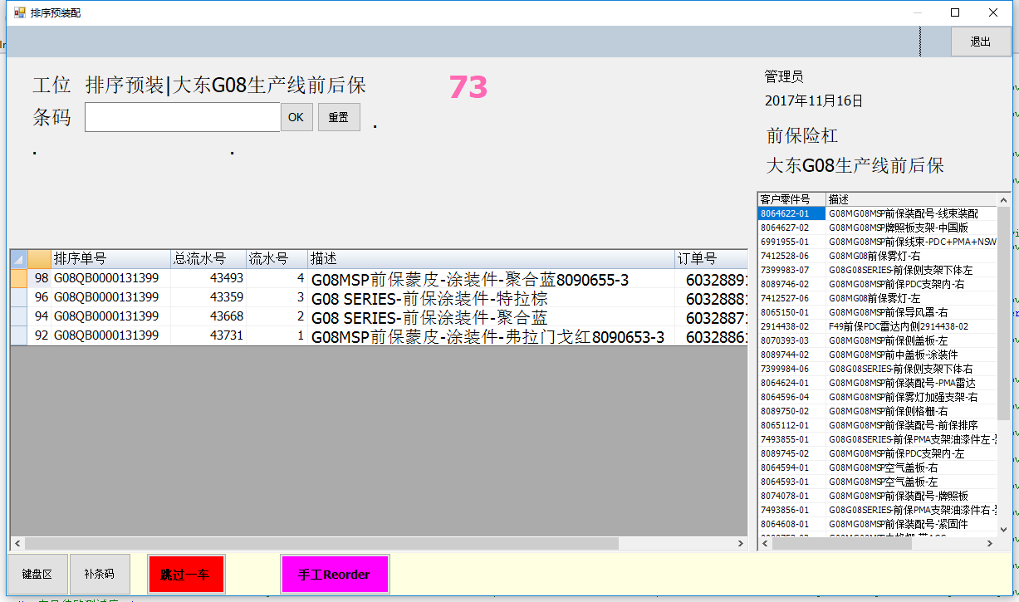

装配终检

功能步骤描述
- 工位扫描界面选择装配终检进入，扫描产品条码，会弹出装配终检对话框。
- 在此界面先扫描目视单，如果扫描的目视单对应得排序信息与当前扫描产品匹配，则展示出待校验的零件清单。
- 待校验的零件清单有两种类型，一种是扫描产品条码（自制件）进行校验，一种是选择产品进行校验。
- 校验清单
- Reorder信息中，infoid字段+ supplygroup字段代表一个散件包。

数据库表
IMES3表：
SELECT * FROM IMES3.dbo.LGS_CustStdOrdMstr
SELECT * FROM IMES3.dbo.LGS_CustStdOrdDet

接口的表结构见数据字典文档
\MES3\YFPO.MES\document\项目管理\实施方法论\铁西TX\数据结构-MES接口V10.xlsx

操作界面
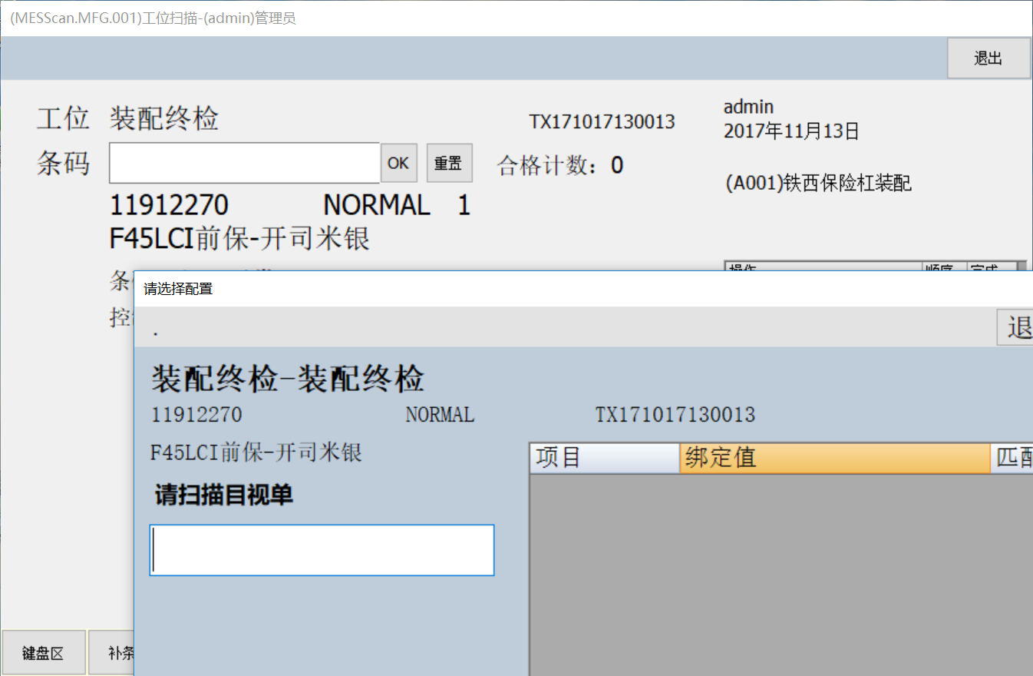
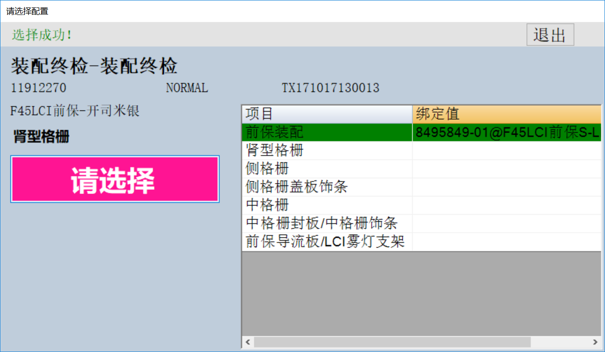

排序信息接入

功能步骤描述
- 排序信息分三部分接入，分别存入MES的IMES3.dbo.LGS_JISOrder、IMES3.dbo.LGS_JISOrderDet、IMES3.dbo.LGS_PreAssembly。
- LGS_JISOrder表的主要数据来源为接口表IFS_RACK_TITLE、IFS_RACK_CALLOFF_DATA。
- LGS_JISOrderDet表的主要数据来源为接口表IFS_RACK_CALLOFF_DATA、dbo.IFS_RACK_CALLOFF_DATA_SUB。
- LGS_PreAssembly表的主要数据来源为接口表IFS_RACK_CALLOFF_DATA、dbo.IFS_RACK_CALLOFF_DATA_SUB。
- 字段对应请参考\MES3\YFPO.MES\document\项目管理\实施方法论\铁西TX\数据结构-MES接口V10.xlsx中【信息接入字段对照表】

数据库表
接口表：
SELECT * FROM dbo.IFS_RACK_TITLE
SELECT * FROM dbo.IFS_RACK_CALLOFF_DATA
SELECT * FROM dbo.IFS_RACK_CALLOFF_DATA_SUB
IMES3表：
SELECT * FROM IMES3.dbo.LGS_JISOrder
SELECT * FROM IMES3.dbo.LGS_JISOrderDet
SELECT * FROM IMES3.dbo.LGS_PreAssembly

接口的表结构见数据字典文档
\MES3\YFPO.MES\document\项目管理\实施方法论\铁西TX\数据结构-MES接口V10.xlsx

操作界面
无

Reorder信息接入

功能步骤描述
- Reorder信息存入MES的IMES3.dbo.LGS_PreAssembly。
- LGS_PreAssembly表的主要数据来源为接口表IFS_RACK_CALLOFF_DATA、dbo.IFS_RACK_CALLOFF_DATA_SUB。
- 字段对应请参考\MES3\YFPO.MES\document\项目管理\实施方法论\铁西TX\数据结构-MES接口V10.xlsx中【信息接入字段对照表】。

数据库表
接口表：
SELECT * FROM dbo.IFS_REORDER_DATA
SELECT * FROM dbo.IFS_REORDER_DATA_SUB
IMES3表：
SELECT * FROM IMES3.dbo.LGS_PreAssembly

接口的表结构见数据字典文档
\MES3\YFPO.MES\document\项目管理\实施方法论\铁西TX\数据结构-MES接口V10.xlsx

操作界面
无

附录
无

